**Crear disco fisico (rdm) y asignarle vg ya creado al disco**

Se debe esperar a que almacenamiento cree el disco luego virtualización lo presente en la maquina

lsscsi --scsi_id --size --wwn > se valida las wwn - validar las lun o identificadores del disco

Luego se valida con lsblk

y se ve si el disco es nuevo

asi se ve:



luego

se pone :

sudo pvcreate /dev/sd



sudo vgextend vgdata /dev/sdh



se pone sudo vgs (para validar las 500G )

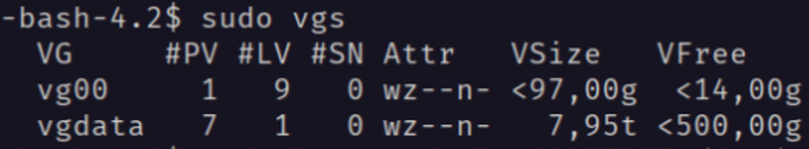

luego se procede a ampliar con: sudo lvextend -l +100%FREE /dev/vgdata/lvdata



Acá se debe validar el tipo de formato que es el file system con:

df -hT



**Si fuera ext3 o ext4 se pone el siguiente comando:**

**sudo resize2fs /DATA**

pero como es xfs se pone el siguiente comando: sudo xfs_growfs /DATA

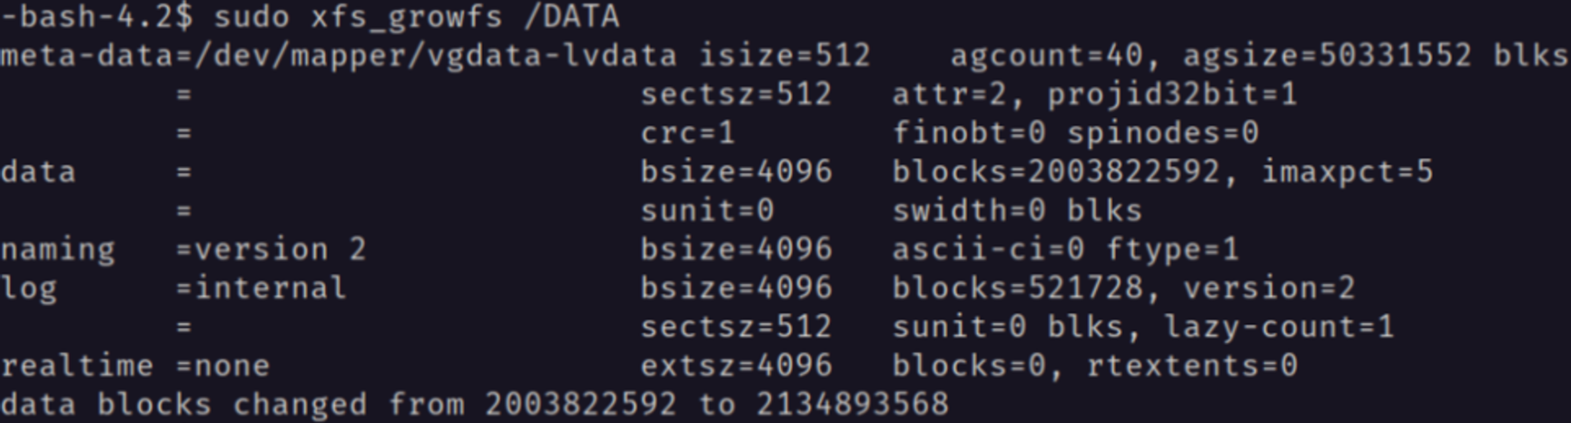

Y ahi queda añadido el disco de 500G

